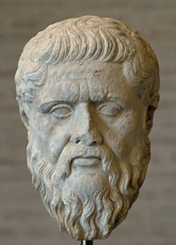
Wir bauen und untersuchen platonische Körper.
Vorname:_____________________________ Nachname:_________________________________________ Klasse: 5b Datum: 08.04.2013
Ein platonischer Körper ist ein Körper, bei dem alle Seitenflächen die gleichen Formen haben. Die Körper wurden nach dem griechischen Philosophen Platon benannt. Platon lebte etwa 400 Jahre vor Christi Geburt. Es gbt fünf verschiedene Arten platonischer Körper.
Aufgabe 0)
Legt fest, wer in eurer Gruppe der Gruppensprecher oder die Gruppensprecherin sein soll. Gruppensprecher dürfen zum Lehrerpult kommen und Fragen stellen.
Legt zudem fest, wer in der Gruppe der oder die Materialverantwortliche sein soll. Schickt dann den/die Materialverantwortliche zum Lehrerpult, um die Klickies zu holen.
Aufgabe 1)
Baut platonische Körper! Versucht alle fünf Arten zu bauen. Wenn der Lehrer diese Arbeitsphase beendet, bitte nicht mehr weiter an der Aufgabe 1) arbeiten.
Aufgabe 2)
Füllt die folgende Tabelle aus.
Beschreibung des Körpers
Anzahl der Flächen
Anzahl der Ecken
Anzahl der Kanten insgesamt
Anzahl der Kanten pro Ecke
Griechischer Name des Körpers
Aufgabe 3)
Zeichnet auf die Rückseite des Blattes mit Lineal oder Geodreieck die Netze von zwei platonischen Körpern.
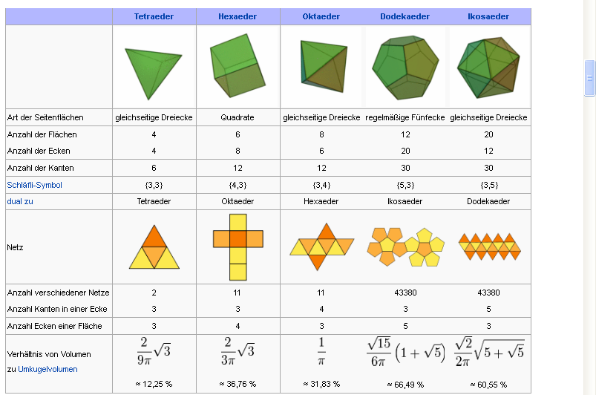
aus http://de.wikipedia.org/wiki/Platonische_K%C3%B6rper#Typen

Um den griechischen Namen herausfinden zu können, kann der Gruppensprecher die Mitschüler befragen, die Griechisch sprechen. Ein Körper mit acht Ecken heißt zum Beispiel Oktaeder.

